ESTRUCTURA ORGANIZATIVA
DIRECCIÓN NACIONAL DE ADMINISTRACIÓN FINANCIERA E INNOVACIÓN

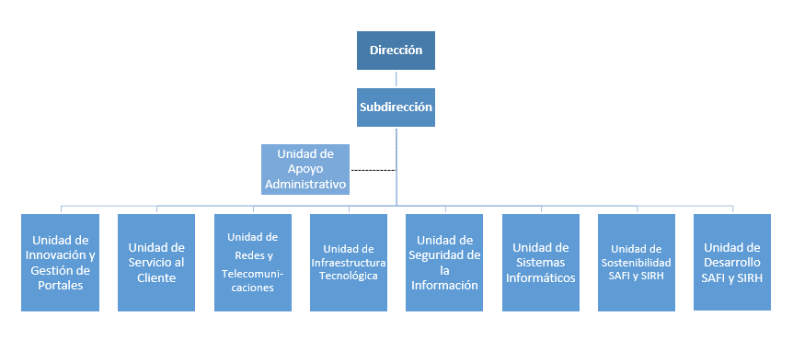

[Octubre de 2021]

N° | Unidad Organizativa | Encargado | Funciones | Cantidad de empleados | Mujeres | Hombres
1 | DIRECCIÓN NACIONAL DE ADMINISTRACIÓN FINANCIERA E INNOVACIÓN | DIRECTOR | Velar por el funcionamiento eficaz de los Sistemas de Administración Financiera Integrada (SAFI) y el de Recursos Humanos (SIRH); coordinar el desarrollo y la plataforma tecnológica de los servicios informáticos del Ministerio de Hacienda y el proceso institucional de Mejora e Innovación; velar por el funcionamiento del Portal Institucional del Ministerio de Hacienda y el Portal de Transparencia Fiscal. Dirigir y coordinar la implantación del Sistema de Gestión de la Seguridad de la Información del Ministerio; en el marco de la normativa legal vigente. | 4 | 1 | 3
2 | SUBDIRECCIÓN NACIONAL DE ADMINISTRACIÓN FINANCIERA E INNOVACIÓN | SUBDIRECTOR |  | 2 | 1 | 1
3 | UNIDAD DE INNOVACIÓN  Y GESTIÓN DE PORTALES | COORDINADOR | Coordinar el proceso institucional de Mejora e Innovación, gestionar la operatividad de la plataforma tecnológica que soporta a los portales web del Ministerio de Hacienda y Transparencia Fiscal, y administrar el Sistema de Información Gerencial de las Finanzas Púbicas, conforme a las disposiciones legales y técnicas vigentes, estándares y buenas prácticas en Sistemas Integrados de Gestión y Gobernanza Digital; con el propósito de fomentar la Innovación, la gestión del conocimiento y transformación digital de la organización. | 7 | 4 | 3
4 | UNIDAD DE SISTEMAS INFORMÁTICOS | COORDINADORA | Coordinar que la adquisición, desarrollo y mantenimiento de las aplicaciones informáticas del Ministerio de Hacienda se realicen de acuerdo a los requisitos, lineamientos, estándares y buenas prácticas establecidas institucionalmente, con la finalidad de optimizar, maximizar y entregar valor a los procesos estratégicos de la institución y a la inversión de la plataforma tecnológica existente en el Ministerio de Hacienda. | 16 | 7 | 9
5 | UNIDAD DE REDES Y TELECOMUNICACIONES | COORDINADOR | Coordinar y supervisar, el funcionamiento efectivo de los servicios e infraestructura de Redes y Telecomunicaciones del Ministerio de Hacienda e instituciones del Sector Público dentro del ámbito de la Administración Financiera y Recursos Humanos, de conformidad a las normas y procedimientos vigentes, y las atribuciones designadas a la Dirección Nacional de Administración Financiera e Innovación, con la finalidad de proveer un servicio de calidad a los usuarios Internos y Externos de la Institución. | 7 | 0 | 7
6 | UNIDAD DE INFRAESTRUCTURA TECNOLÓGICA | COORDINADOR | Coordinar el desarrollo y funcionamiento de la infraestructura tecnológica del Ministerio de Hacienda de conformidad a las normas y procedimientos vigentes, así como las atribuciones designadas a la Dirección Nacional de Administración Financiera e Innovación, con el objetivo de mantener la disponibilidad y continuidad de los servicios de TI que soportan los servicios institucionales, mediante la utilización adecuada de sus recursos brindados a las dependencias de la Institución. | 10 | 3 | 7
7 | UNIDAD DE SEGURIDAD DE LA INFORMACIÓN | COORDINADOR | Coordinar y asesorar el establecimiento, implantación, monitoreo y mejora continua del Sistema de Gestión de Seguridad de la Información en el Ministerio de Hacienda de acuerdo a los documentos normativos vigentes del sistema, con el propósito de facilitar la gestión adecuada de los riesgos de seguridad de la información para salvaguardar la confidencialidad, integridad y disponibilidad de la información y los sistemas de información de la institución. | 4 | 2 | 2
8 | UNIDAD DE SERVICIO AL CLIENTE | COORDINADOR | Coordinar la definición e implementación de procesos de gestión de TI que soporten la operación de los servicios del MH; así como soluciones de integración y monitoreo orientadas a mejorar la eficiencia de la gestión y de los servicios prestados, de acuerdo con las normas y procedimientos vigentes, logrando la integración de los servicios de TI con los servicios misionales, aportando valor a la organización. | 11 | 3 | 8
9 | UNIDAD DE SOSTENIBILIDAD  SAFI –SIRH | COORDINADOR | Coordinar y supervisar el análisis, diseño, desarrollo e implantación de los procesos y normativa del Sistema de Administración Financiera Integrado (SAFI) y del Sistema de Información de Recursos Humanos (SIRH); así como la capacitación en materia de Administración Financiera Integrada que se imparte a las Instituciones del Sector Público y en el manejo de las aplicaciones SAFI y SIRH a fin de que las Instituciones del Sector Público apliquen de manera adecuada los procesos, conforme la Normativa legal y técnica, el registro de las operaciones de forma debida en las aplicaciones informáticas SAFI y SIRH y cuenten con personal debidamente capacitado | 11 | 8 | 3
10 | UNIDAD DE DESARROLLO  SAFI-SIRH | COORDINADOR | Planificar y dirigir el desarrollo de las aplicaciones informáticas SAFI y SIRH, de acuerdo a los procedimientos establecidos de la Unidad, con el fin de atender los requerimientos de actualización de las mismas y asegurar su correcto funcionamiento. | 9 | 1 | 8
11 | UNIDAD DE APOYO ADMINISTRATIVO | COORDINADORA | Planificar, coordinar y supervisar las actividades administrativas y financieras de la Dirección Nacional de Administración Financiera e Innovación (DINAFI), relacionadas con los procesos de planificación presupuestaria y operativa, adquisiciones y contrataciones de bienes y servicios, gestión de calidad y del talento humano, en el marco de la normativa correspondiente, a fin de contribuir al cumplimiento de los objetivos y metas de la Dirección. | 3 | 3 | 0

